Elevrådet på Strinda VGS.
-Våre anbefalinger til et vellykket elevråd-
Innhold
Plikter innenfor verv: 2
Elevrådsleder/ Styremedlem: 2
Tillitsvalgt: 2
Vara: 2
Elev: 2
Representant på elevforsamlinger: 2
Hvor ofte skal møter holdes? 3
Generelle møteregler: 3
Praktisk info ved Strinda VGS: 4
Kontaktpersoner på skolen: 4

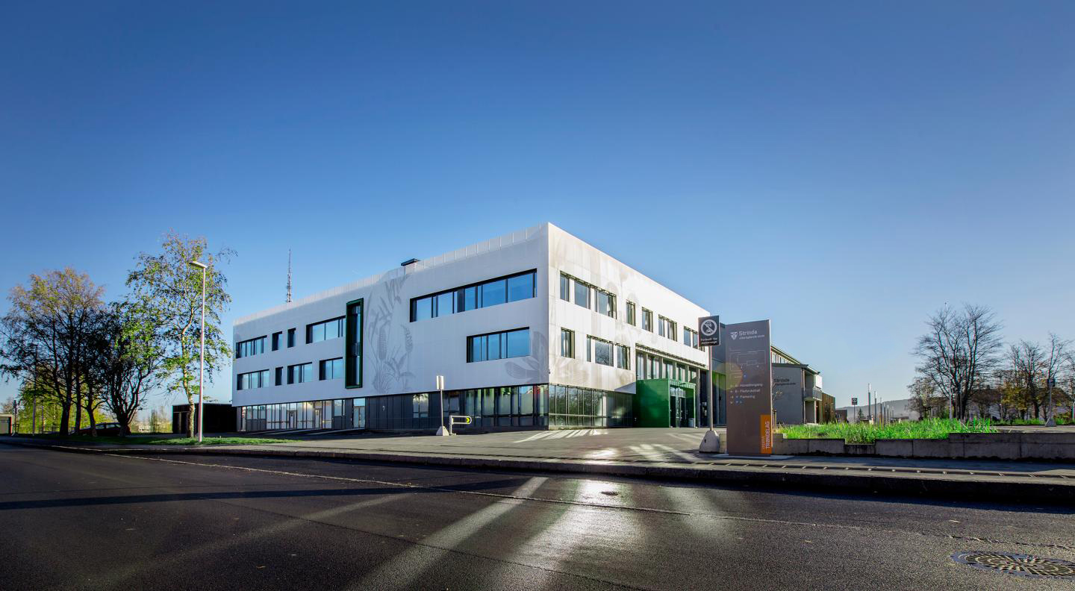

Plikter innenfor verv:
Elevrådsleder/ Styremedlem: som styremedlem er du elevrådets ansikt utad. Dette vervet forplikter deg til å holde møter i din avdeling og til å stille på styremøtene og møter med ledelsen. Dette vervet krever det lille ekstra av engasjement men det kommer også med et gode. Som Styremedlem har du muligheten til å delta på Elevtinget ved våren. Elevtinget er kort forklart et kjempestort elevrådsmøte der representanter fra hele Norge deltar og det bestemmes hva elevene ønsker nasjonalt. Om ikke 2 medlemmer av styret ønsker å dra så åpnes det for at tillitsvalgte kan ta deres plass.
Tillitsvalgt: Som tillitsvalgt er du din klasses stemme utad. Du forplikter deg til å høre elevene og videreformidle dette til rett person/ instans. Du forplikter deg også til å holde klassens time i forkant av hvert møte med avdelingen. Dette går under elevrådsarbeid og det skal ikke befinne seg noen andre enn elever i rommet da dette avholdes. Du skal også være mottagelig fra innspill utenom møter og du skal videreformidle elevrådets arbeid ned til dine elever. Du skal også benytte 1 (en) klassens time på starten av året til å vise din klasse hvor helsesøster og rådgivere befinner seg på skolen. Dette skal gjøres hvert år uavhengig slik at vi er sikre på elevene vet hvor hjelpen er dersom de en dag trenger den. Alle elever skal være med på denne turen.
Vara: Som vara har du alle plikter som tillitsvalgt, men du er stedfortreder dersom tillitsvalgt ikke kan komme på møter. Du må derfor sørge for å holde deg oppdatert på hva som skjer i elevrådet og være forberedt på at det kan kreves at du møter opp på kort varsel.
I tillegg tiltrer du stillingen som verneombud. Det gir deg ekstra ansvar for klassemiljø og elevenes trivsel. Om noen elever er misfornøyd med hvordan de har det på skolen er det din oppgave å prøve å gjøre dagen bedre for de.
Elev: Som elev har du ingen plikter annet enn de som skolens reglement setter. Men du oppfordres til å engasjere deg i din skole og i ditt klassemiljø. Du har også mulighet til å delta på elevforsamlinger i regi av Elevorganisasjonen.
Representant på elevforsamlinger: Alle elever kan være representant på elevorganisasjonen sine samlinger, men det kreves av deg som elev at du følger deres reglement og også skolens, da du representerer din skole. Videre kreves det at du gjør noen notater underveis slik at du kan informere skolen om det er noe du ser aktuelt å videreformidle.

Hvor ofte skal møter holdes?
Dette her er det ingen fasitsvar på men dette er vår anbefaling til et minimum. Om det kreves flere møter skal det legges til rette for det. Det kan også flyttes på møtedager om det vil føre til et bedre oppmøte.
Allmøter: Det skal avholdes 3 møter med hele elevrådet til stede.
På høsten skal det holdes elevrådsskolering og velges ut representanter til styreverv.
Til vinter skal det holdes et møte med underveisvurdering av elevrådet og gis mulighet for elevrådet til å komme med kritikk og ønsker for den resterende termin.
Til våren skal det avholdes et siste møte for å informere om hva elevrådet har fått til, dette er tenkt som en liten markering av deres arbeid og det er ikke utenkelig at det blir servering.
Styremøter: Avholdes 1. (første) Mandag det er skole hver måned. Dette kan endres men det anbefales å sette en fast dag så tidlig som mulig.
Avdelingsmøter: Avholdes 1. (første) skoledag i siste skoleuke før styremøtet. Som oftest vil den da tilfalle siste mandag i måneden.
Klassens time: Avholdes minimum 5 (fem) skoledager før avdelingsmøtet.

Generelle møteregler:
Alle møter skal varsles om minimum 5 (fem) skoledager før møtestart. Dette er slik at de respektive parter skal ha anledning til å forberede seg på møte.
Ved oppstart av møte skal det velges ordstyrer og referent.
Ordstyrer: ordstyrerens oppgave er å holde orden i møtet og unngå kaos. Som oftest går møtet sin gang uten behov for ordstyrer men din oppgave er å holde orden og sørge for at alle får sagt sitt, ikke bare de som roper høyest.
Referent: din oppgave er å skrive referat, referatet skal inneholde hvem som er fraværende, hva som er blitt sagt og kommet fram til og videre plan. Hva skal skje etter dette møtet, hvilke tiltak må vi ta. Referatet skal gjøres offentlig tilgjengelig for resten av elevrådet senest 10 (ti) dager etter møtet er holdt.
I de tilfellene det skal stemmes anbefaler vi at dette gjøres anonymt slik at man er sikker på at
det er elevenes egen stemme og ikke gruppepress. Dette løses ved at man først teller stemmeberettigede, deretter får alle stemmeberettigede en papirlapp der de kan skrive sin stemme, for eksempel JA eller NEI. Det skal bare stå de oppsatte valgene eller blankt. Deretter samles de inn også telles de, ved telling skal det være minimum 1 (ett) vitne til opptellingen slik at man forhindrer juks med opptellingen. Avstemminger gjøres med generelt flertall om ikke annet er bestemt. Det vil si at om en sak har flere stemmer for enn imot er det vedtatt. Om det blir likt så gjøres det en ny redegjørelse for hva de ulike stemmene gjør og deretter så tas det en ny avstemning.

Praktisk info ved Strinda VGS:
Elevrådet besitter en postkasse, den er ved skolens resepsjon.
Elevrådet har også et elevrådskontor og skolens budsjett settes til jul så ledelsen må derfor informeres før jul om elevrådet ønsker midler til et spesifikt prosjekt.

Kontaktpersoner på skolen:
Elevrådets kontaktperson til ledelsen: Ola Skevik
Helse og Oppvekstfag: Tone Guttormsen
Idrettsfag: Berit Grøtte
Studiespesialiserende: Svein-Jørgen Hansen (Vg1), Maia Revdal (Vg2) og Anita Grimsrud (Vg3)
Elektro: Jan-Inge Pedersen
Restaurant og Matfag: Geir-Rune Larsen
Kontaktperson kantinen: Geir-Rune Larsen
Kontaktperson drift: Inge Berg
Kontaktperson renhold: Bente Aspen
Rektor: Herdis Floan
Assisterende rektor: Odd Skavern

